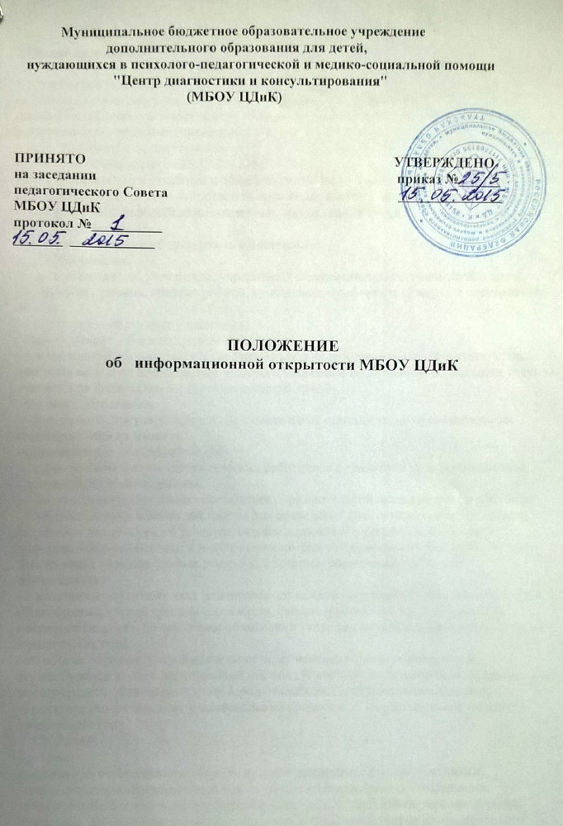

1.Общие положения.

1.1.Настоящее Положение устанавливает норму доступа к открытым и общедоступным информационным ресурсам, содержащим информацию о деятельности МБОУ ЦДиК (далее-Центр), и обеспечивает доступ к таким ресурсам посредством размещения их в информационно-телекоммуникационных сетях, в том числе на официальном сайте Центра в сети "Интернет"в соответствии со ст.29 ч.1. Федерального Закона «Об образовании в Российской Федерации» от 29.12.2012.№273-ФЗ .
1.2. Центр формирует открытые и общедоступные информационные ресурсы, содержащие информацию о своей деятельности, и обеспечивает доступ к таким ресурсам посредством размещения их в информационно-телекоммуникационных сетях, в том числе на сайте в сети "Интернет".
1.3. Центр обеспечивает открытость и доступность:
1.3.1 Информации:
-о дате создания , об учредителе, учредителях образовательной организации, о месте нахождения , режиме, графике работы, контактных телефонах и об адресах электронной почты,
- о структуре и об органах управления,
- о реализуемых образовательных программах,
- о численности обучающихся по реализуемым дополнительным общеобразовательным программам за счет ассигнований местного бюджета и по договорам об оказании услуг за счет средств физических и (или) юридических лиц,
- о языках образования,
-о федеральных государственных образовательных стандартах, об образовательных стандартах (при их наличии),
-о руководителе, его заместителях,
-о персональном составе педагогических работников с указанием уровня образования, квалификации и опыта работы,
- о материально-техническом обеспечении образовательной деятельности ( в том числе
о наличии оборудованных кабинетов для проведения практических занятий, средств обучения и воспитания, об условиях охраны здоровья обучающихся, о доступе к информационным системам и информационно-телекоммуникационным сетям, об электронных образовательных ресурсах, к которым обеспечивается доступ обучающихся) ,
- о количестве вакантных мест для приема по каждой образовательной дополнительной общеобразовательной программе(на места, финансируемые за счет ассигнований местнного бюджета, по договорам об оказании услуг за счет средств физических и (или) юридических лиц),
- об объеме образовательной деятельности, финансовое обеспечение которой осуществляется за счет ассигнований местных бюджетов, по договорам об оказании услуг за счет средств физических и (или) юридических лиц (муниципальное задание).
-о поступлении финансовых и материальных средств и об их расходовании по итогам финансового года.
1.3.2. Копий:
- устава ;
-лицензии на осуществление образовательной деятельности (с приложениями),
- плана финансово-хозяйственной деятельности образовательной организации, утвержденного в установленном законодательством Российской Федерации порядке,
-локальных нормативных актов, предусмотренных частью 2 статьи 30 Федерального Закона «Об образовании в Российской Федерации» от 29.12.2012ю№273-ФЗ, Правил внутреннего распорядка обучающихся, Правил внутреннего трудового распорядка, коллективного договора,
-муниципальное задание.
1.3.4. отчета о результатах самообследования,
1.3.5. документа о порядке оказания платных образовательных услуг, в том числе образца договора об оказании платных образовательных услуг, документа об утверждении стоимости обучения по каждой платной дополнительной образовательной услуге;
1.3.6. предписаний органов, осуществляющих государственный контроль (надзор) в сфере образования, отчетов об исполнении таких предписаний;
1.3.7.Информации о первичной профсоюзной организации,
иной информации, которая размещается, опубликовывается по решению МБОУ ЦДиК и (или) размещение, опубликование которой являются обязательными в соответствии с законодательством Российской Федерации.
3. Информация и документы, указанные в части 2 настоящей статьи, если они в соответствии с законодательством Российской Федерации не отнесены к сведениям, составляющим государственную и иную охраняемую законом тайну, подлежат размещению на официальном сайте образовательной организации в сети "Интернет" и обновлению в течение десяти рабочих дней со дня их создания, получения или внесения в них соответствующих изменений. Порядок размещения на официальном сайте образовательной организации в сети "Интернет" и обновления информации об образовательной организации, в том числе ее содержание и форма ее предоставления, устанавливается Правительством Российской Федерации.

